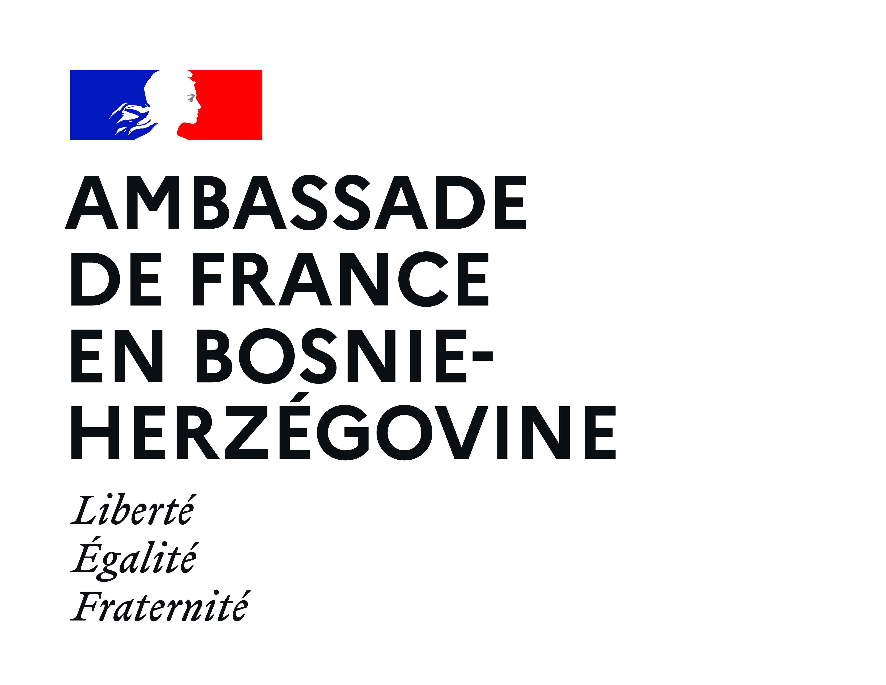  Formulaire obligatoire / Compulsory form  DOCTORAT | Photo
Nom / Last name:  Prénom / Name: | Dernier diplôme obtenu (domaine, établissement)  Last diploma obtained (field, institution)
Date de naissance / Date of birth :

Adresse : | Note moyenne lors de la dernière année académique  Average grade during the last academic year
Téléphone :

E-mail : | Profession actuelle et employeur  Current profession and employer
Etat civil / Marital statuts :

Je souhaite faire ma thèse dans le domaine de …
I wish to do my PhD in the field of…

Dans quelle langue souhaitez-vous faire votre thèse ?
In which language do you wish to do your PhD?

J’ai déjà contacté un potentiel directeur de thèse
I have already contacted a potential PhD supervisor

Votre niveau de français / Your level of French

A1 | A2 | B1 | B2 | C1 | C2

Votre projet de thèse (titre et descriptif en quelques lignes)

Your PhD project (title and description in a few lines)

